关于2017年度本级财政决算（草案）的报告
——2018年6月28日在城中区第十二届人大常委会第12次会议上
城中区财政局局长 陈玮荣
尊敬的区人大常委会主任、各位副主任、各位委员：
2017年城中区本级财政决算已编制完成，并经区审计局审计。现我受城中区人民政府委托，向本次常委会作2017年城中区本级财政决算的报告，请予审查、批准。
一、2017年城中区财政决算主要内容
（一）2017年组织财政收入决算情况
2017年全区组织财政收入完成264830万元，同比增长8.5%。其中：上划中央收入125406万元，同比增长14%；上划自治区收入35980万元，同比增长2%；上划柳州市收入43666万元，同比增长3%；一般公共预算收入59778万元，同比增长6%。
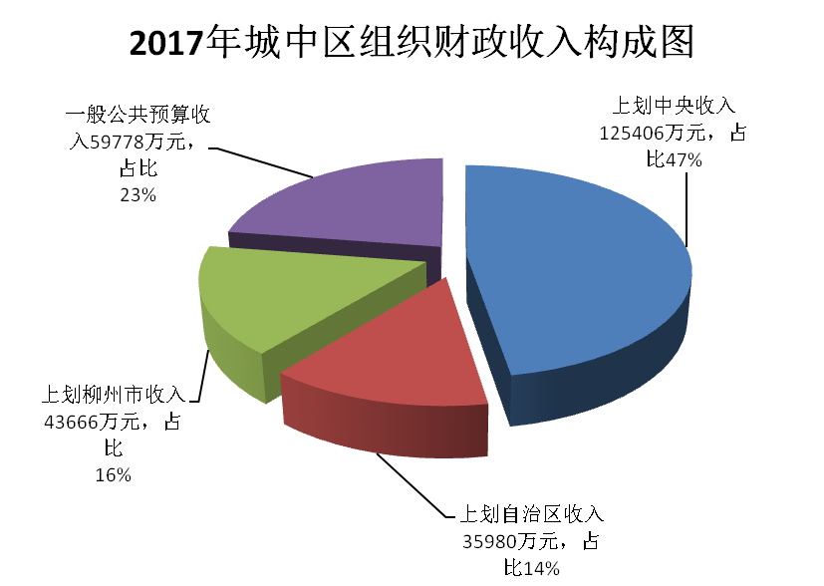

（ （二）2017年区本级财政总收支决算情况
1.区本级财政总收入决算情况
2017年区本级财政总收入89798万元，同比增长11%，其中：
一般公共预算收入59778万元，同比增长6%，一般公共预算收入构成为：
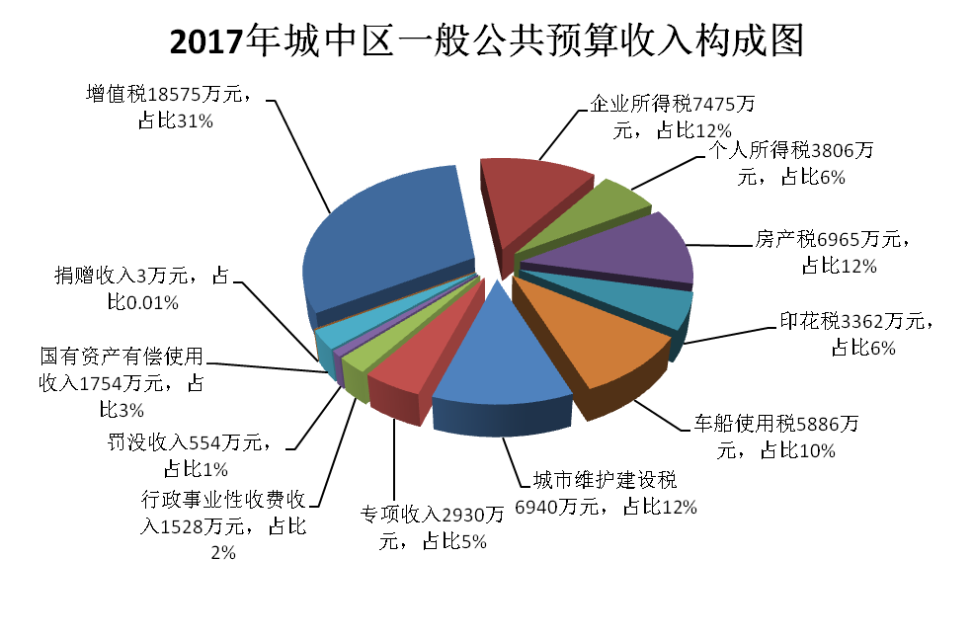
①税收收入53009万元。其中：增值税18575万元，同比增长82%；企业所得税7475万元，同比下降22%；个人所得税3806万元，同比增长67%；城市维护建设税6940万元，同比增长28%；房产税6965万元，同比下降4%；印花税3362万元，同比增长15%；车船使用税5886万元，同比增长4%。
②非税收入6769万元。其中：专项收入2930万元，同比增长28%；行政事业性收费收入1528万元，同比增长34%；罚没收入554万元，同比增长6%；国有资产有偿使用收入1754万元，同比下降20%；捐赠收入3万元，同比下降91%。
（2）上级补助收入30020万元，同比增长23%。结转下年1657万元
2.区本级财政总支出决算情况
2017年区本级财政总支出84427万元，同比增长11%。
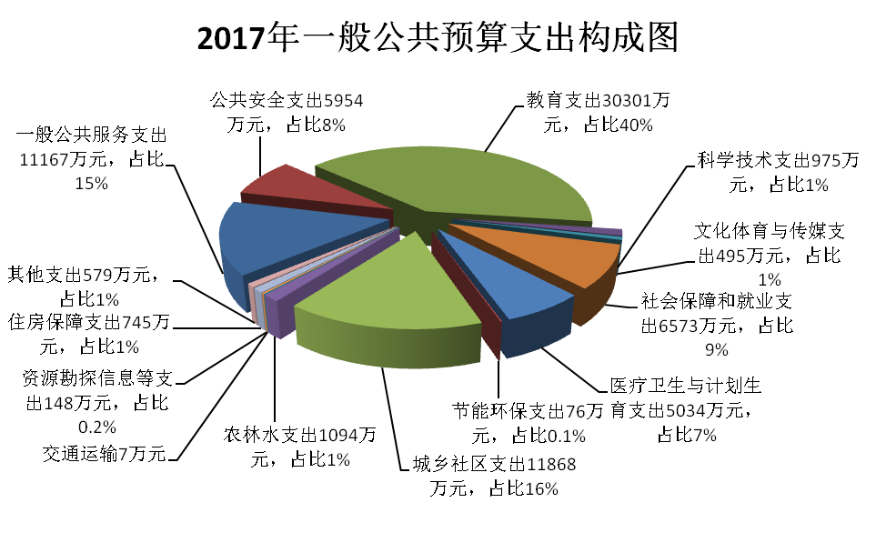
其中：（1）一般公共预算支出75016万元，同比增长14%。具体构成为：一般公共服务支出11167万元，同比增长35%；公共安全支出5954万元，同比增长17%；教育支出30301万元，同比增长9%；科学技术支出975万元，同比下降5%；文化体育与传媒支出495万元，同比增长32%；社会保障和就业支出6573万元，同比增长9%；医疗卫生与计划生育支出5034万元，同比下降2%；节能环保支出76万元，同比下降21%；城乡社区支出11868万元，同比增长26%；农林水支出1094万元，同比下降16%；交通运输支出7万元；资源勘探信息等支出148万元，同比增长21%；住房保障支出745万元，同比增长7%；其他支出579万元，同比增长36%。
上解上级支出9411万元，同比下降7%；
3.区本级财政收支平衡情况
2017年区本级财政总收入89798万元，加动用上年预算稳定调节基金5200万元，加上年结余收入9万元，减区本级财政总支出84427万元，减安排下年预算稳定调节基金10532万元，总收入和总支出相抵，年终结余48万元。
4.预备费使用情况
2017年我区动支预备费1325万元，已列入一般公共预算支出相关科目，主要用于：离退休人员去世抚恤金256万元，青云过渡市场改造72万元，防汛抗旱工作经费329万元，创建全国文明城市及国卫复审迎检工作经费132万元，社会稳定、严打专项整治经费300万元，追加帮扶融安县经费80万元，城中交警大队专项经费139万元等。
区本级超收收入决算情况
2017年区本级一般公共预算收入59778万元，较年初预算超收3044万元，根据《预算法》有关规定，全部用于安排预算稳定调节基金。
区本级预算稳定调节基金使用情况
2017年我区动用预算稳定调节基金5200万元，主要用于：雷村屯风貌改造项目2334万元，机关事业单位养老保险周转金1326万元，执法局制式服装经费219万元，环卫所合同工增资经费198万元等。
上述情况表明，区本级财政实现了收支平衡并有结余。
（三）2017年政府性基金收支决算情况
政府性基金收入11962万元，同比增长2741%，其中：上级补助收入11962万元。
政府性基金支出11962万元，同比增长2741%，具体构成为：社会保障和就业支出28万元，城乡社区支出11901万元，农林水支出3万元，其他支出30万元。
政府性基金收入与政府性基金支出收支相抵，年终无结余。
二、2017年财政预算执行效果及措施
（一）壮大县域经济发展，促进财政收入新增长
深入贯彻新发展理念，以最大力度抓好发展为第一要务，深入推进经济转型升级。以全面推行“营改增”为抓手，优化财税政策环境。牢牢抓住税收范围调整的契机，加强重点税源监控，尤其是已形成稳定税源的碧桂园、恒大等房开企业，一举扭转税收收入高开低走的局面。加强与税务及相关经济部门协作，构建全方位、多层次、信息化的现代税收征管体系，加强综合治税，做到财税信息共享、资源共用。认真落实非税收入征管的各项政策措施，充分利用信息化手段，加强行政事业性收费、国有资源有偿使用等非税收入的征收管理，不断拓宽非税收入纳入预算管理的范围，非税收入管理进一步规范，确保财政收入稳定增长。全年组织财政收入实现26.48亿元，比上年增长8.5%，组织财政收入迈上新台阶，连续五年保持四城区增幅第一，超额完成年初人大通过的财政收入任务。
（二）持续优化支出结构，推动民生事业新发展
支持教育文化事业发展。大力支持学前教育发展，拨付支持学前教育发展专项资金51万元，机幼一分园开办经费100万元。巩固落实城乡统一的义务教育经费保障制度，拨付义务教育阶段生均公用经费1812万元。深入推进集团办学模式，拨付名校优质教育均衡化发展经费190万元，特色学校建设项目经费34万元。加大扶持新建学校基础建设，拨付文韬小学、民族实验小学配套资金1290万元，拨付公园路小学总部、文韬小学等学校开办经费562万元，重视农村学校发展建设，拨付河东小学改扩建经费100万元，农村校舍维修专项经费23万元。进一步提升全区教师待遇水平，安排聘用制教师补贴及保险1425万元，学校教职工参照公务员医疗补助809万元，教师奖励性绩效工资1674万元，教师体检经费90万元。支持构建现代公共文化服务体系，推进实施重点文化惠民项目，引导文化资源向基层倾斜，推动公共文化服务均等化、标准化发展。拨付欢乐城中系列文体活动经费67万元，“两馆”免费开放经费43万元等。
加强社会保障体系建设。建立稳定的投入机制，落实基层社区建设、医疗卫生、社会救助等财政投入政策，确保已出台的社会保障政策落实到位。投入520万元用于社区惠民项目建设，安排社区人员补贴及保险1037万元，拨付社区服务场所建设经费9965万元，基层服务功能进一步增强。医药卫生体制改革不断深化，投入1595万元用于河东社区卫生服务中心建设项目，拨付797万元用于基本公共卫生服务项目，基本公共卫生服务均等化程度得到提升。建成全方位的社会救助体系，发放城乡低保金394万元，发放高龄老人补贴224万元，提高重点人群生活质量水平。
推动城乡协调发展。加大对城市建设的资金支持力度，助力城乡一体化建设。安排4909万元用于环广西自行车赛道沿线风貌改造项目，两年拨付雷村屯风貌改造项目7500万元，城乡风貌得到显著提升。支持构建现代化农业生产经营体系，加大对农业农村的投入力度，投入1220多万元用于农村公共照明、道路安防、饮水安全、污水处理等基础设施建设，村庄人均道路面积及绿化率居全市首位，“屯屯通道路”全面实现。向融安、柳城、鹿寨县投入381万元帮扶资金，用于改善贫困地区基础设施条件。安排48万元用于农民合作社项目经费，强农惠农政策落实到位，农民生活水平稳步提升。
通过激活存量、优化增量，积极发挥财政的保障、服务功能，集中力量攻坚克难，不折不扣把区委的决策部署落实到位。区本级全年安排教育、医疗卫生、社会保障和就业、城乡社区事务等方面的民生支出达到53776万元，占本年一般公共预算支出的72%，民生保障水平有效提升。支撑全区GDP增长的八项支出71948万元，较上年增长14%，成为拉动全区GDP增长的主要动力。
改进预算管理模式，夯实预算绩效新成效
深化预算管理制度改革，按照实施全面规范、公开透明预算制度的总体要求，开展支出经济分类科目改革，提高了预算透明度。全面设置绩效目标，将财政资金使用的效益责任传导到各预算单位。加强绩效评价管理，积极邀请专家合作开展绩效评价，提高绩效评价的客观性和专业性。提升财政存量资金盘活力度，制定存量资金盘活方案，按月对各单位的存量资金进行清理，建立定期清理盘活存量资金机制。2017年分四次收回存量资金，收回金额达1.4亿元，统筹安排用于教育、医疗卫生、农业等民生领域，清理盘活规模和力度均为历年最大。继续压减一般性支出，巩固遏制“三公”经费成果，坚定不移地落实中央八项规定要求，严控“三公”经费开支，2017年“三公”经费224万元，比上年下降12%，“三公”经费规模连续五年大幅下降，行政运行成本得到有效控制，公务支出管理更加规范。公务卡结算制度改革取得突出成效，2017年全区公务卡使用率达到82%，较上年提高40个百分点，进一步规范公务消费活动，为打造“阳光财政”夯实基础。
理顺财政职责权限，落实财政改革新理念
为进一步厘清财政职责权限，提高财政预算评审在政府投资项目方面的作用，财政部门于2017年4月成立了投资评审办公室，出台了《柳州市城中区财政投资预算评审管理办法（试行）》，建立健全财政投资预算评审制度体系建设。在短短几个月时间，受理送审工程项目135个，预算评审资金达5401万元，审定金额4762万元，核减财政资金638万元，项目资金核减率12%。继续深化国库集中支付改革，有效推进机关会计核算改革进程，理顺财政部门与机关部门之间的财务管理职责，激发了机关部门对行使会计核算权和财务管理权的主动性。组织开展行政事业单位内部控制报告编报工作，积极查找资金风险防控点，建立健全资金风险控制体制建设。加大财政监督检查力度，牵头开展了“小金库”专项检查、扶贫领域监督执纪检查、违规发放津补贴、非税收入等一系列专项检查工作，督促单位落实问题整改，进一步规范财务管理工作。
三、关于2017年财政预算执行及其他财政收支审计提出的意见建议采纳情况
（一）针对审计报告中提出的强化预算管理，完善财政支出监督的建议。区财政部门将继续推进综合预算管理，规范部门预算编报范围，完善“全口径”预算管理制度。强化预算硬约束，严控预算调整事项。结合施政目标，调整优化支出结构，加强结转结余资金管理，加大对重大改革、重要政策和重点项目，以及民生工程的支持力度，更好地服务经济社会发展。
（二）针对审计报告中提出的加强全区资产管理，健全非税收入征缴和资产管理体制的建议。区政府将组织后勤、财政等相关职能部门，对全区房屋资产和软件资产进行彻底清查，以问题为导向，找准切入点，建立“应统尽统、应管尽管”的资产管理长效机制，完善相关软硬件资产管理体系建设，努力提高政府资产管理水平和效益。加强国有资产投资收益管理和非税收入征管的检查力度，确保非税收入应收尽收。
（三）针对审计报告中提出的严格部门预算管理，提高预算执行效果的建议。区政府将继续完善部门预算编制、细化预算项目内容，提高预算管理的完整性、规范性、科学性和有效性。在预算执行中，综合运用绩效评价结果、支出进度督查等手段，提高预算执行效率。继续加大对存量资金清理力度，定期盘活存量资金，加大对项目资金的监管，加快项目前期准备工作，全方位推进支出进度和效益。
（四）针对审计报告中提出的强化权责清单监管职责，规范政府采购行为的建议。区政府将加强政府采购管理，严格执行《政府采购法》及实施条例的相关要求，协调相关职能部门进一步理顺工作职责，规范政府采购行为，加强对相关人员的专业技能培训，加大对政府采购的监督检查力度。财政部门将充分落实采购人主体责任，指导采购人合法、合规、合理办理采购事务，严格执行政府采购预算编制，加强对违反《政府采购法》行为的处罚力度，规范政府采购行为。
各位领导、各位委员，在人大的支持指导和审计的监督促进下，2017年区本级预算收支执行情况总体良好，财政各项工作取得新成效，城中区财政局荣获自治区财政厅授予的集体“二等功”称号。但是，我们也清醒地认识到，在预算编制、财政信息化、政府采购监督管理方面也存在一些需要解决的问题。对此，已要求有关部门按照审计意见，积极采取有效措施切实进行整改，努力加以解决。我们将增强工作的责任感和使命感，压实责任，真抓实干，扎实推进财政改革发展各项工作，为在全市率先全面建成小康社会做出新的贡献。

附件：1.2017年度城中区组织财政收入决算表
2.2017年度城中区本级财政预算收支决算总表
3.2017年度城中区一般公共预算收入决算明细表
4.2017年度城中区一般公共预算支出决算明细表
5.2017年度城中区政府性基金收支决算表

